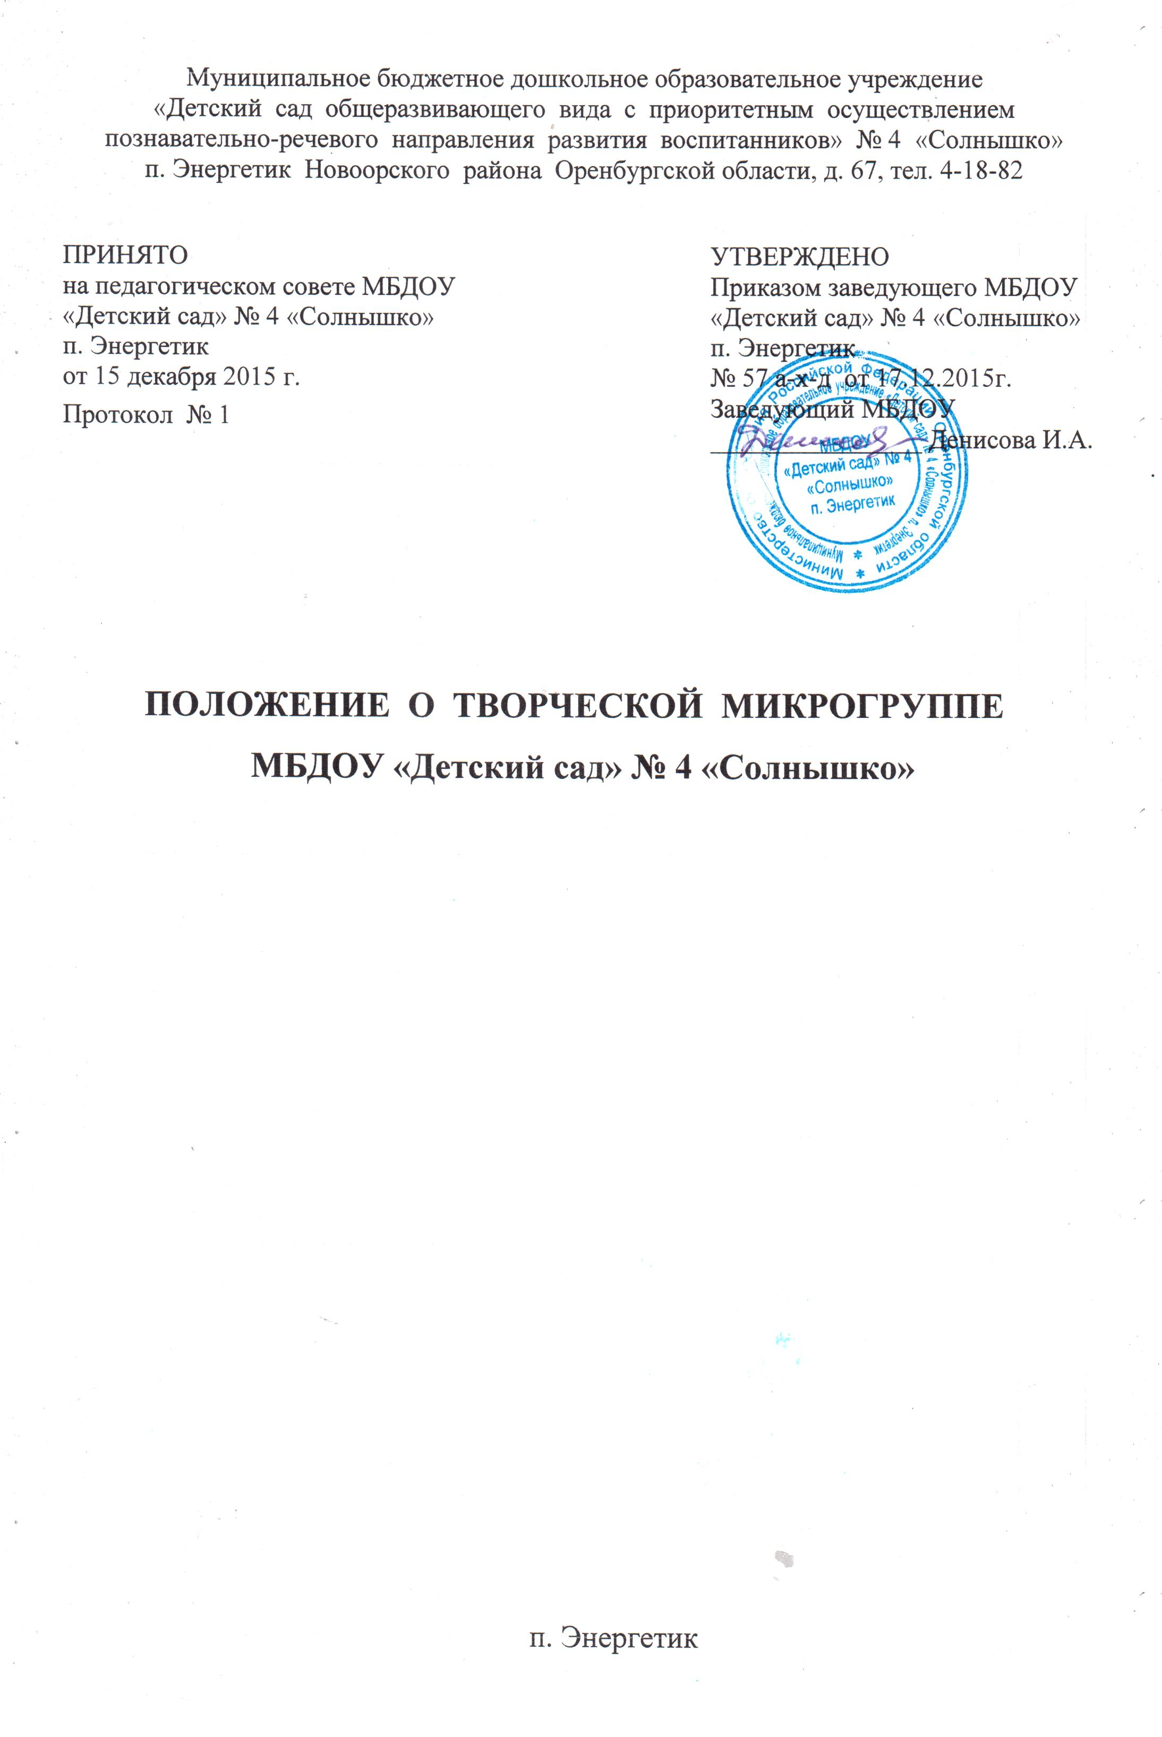
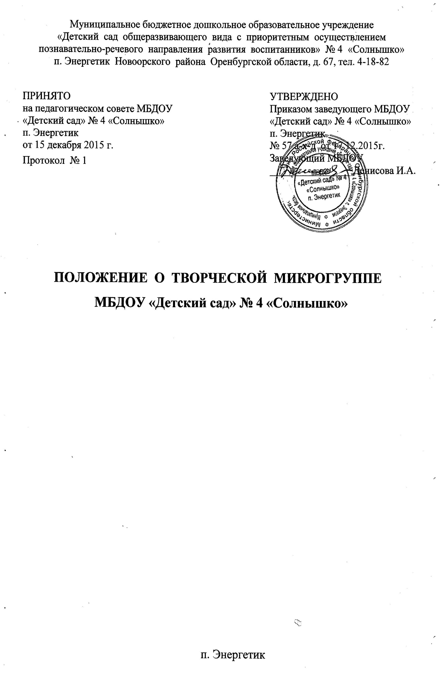
1. Общие положения

1.1. Творческая микрогруппа - действенная эффективная структура методической работы в ДОУ. Это совместная работа, объединяющая творческие инициативы педагогов ДОУ, обеспечивающая поиск современных подходов в осуществлении предшкольного образования детей дошкольного возраста. Творческая микрогруппа – это добровольное профессиональное объединение педагогов МБДОУ «Детский сад» № 4 «Солнышко» (далее ДОУ), заинтересованных во взаимном творчестве, коллективном сотрудничестве по изучению, разработке, обобщению материалов по заявленной тематике с целью поиска оптимальных путей развития изучаемой темы.
1.2. Настоящее Положение о творческой микрогруппе (далее - Положение) создано на основе и в соответствии с Законом об образовании РФ, должностными инструкциями, Уставом МБДОУ. Настоящее Положение призвано регулировать вопросы, связанные с целями, задачами, составом, порядком работы творческой микрогруппы (далее – ТМГ), которая создается на базе МБДОУ на основе единства интересов к проблеме, психологической совместимости и компетентностных возможностей педагогов. Решение о создании ТМГ утверждается на Совете педагогов.
1.3. Положение о творческой микрогруппе регулирует её деятельность как структурного подразделения методической службы в системе образования в качестве ее низового звена.
1.4. На базе ДОУ может функционировать несколько творческих микрогрупп, численность которых определяется предстоящим объемом работы.
1.5. Тематика работы микрогруппы / микрогрупп/ определяется направлением работы ДОУ или в рамках методического заказа.
1.6. Творческая группа создается и осуществляет свою деятельность в рамках работы ДОУ и поселка. Работа в микрогруппе – деятельность по созданию нового продукта (например, проект, методическая разработка, журнал, создание видео материала и др.)
1.7. В своей работе творческая микрогруппа руководствуется действующими нормативными документами Российской Федерации в области образования, Уставом ДОУ, Образовательной программой.
1.8. Срок действия Положения о творческой микрогруппе не ограничен.

2. Основные цели и задачи деятельности творческой микрогруппы

2.1. Работа творческой микрогруппы направлена на:
- поиск наиболее эффективных путей методической работы,
- развитие творческого потенциала педагогов,
- освоение новых методик, технологий, передового педагогического опыта,
- разработку перспективных идей, рекомендаций, дидактических материалов, проектов и т.д.
- развитие педагогической рефлексии коллектива ДОУ.
2.2. Целью деятельности творческой микрогруппы ДОУ является объединение педагогов, участвующих в научно-практическом поиске по совершенствованию педагогического процесса в ДОУ, улучшении качества образования; создание условий для роста активности, инициативы и реализации творческих поисков педагогов МБДОУ, повышения их педагогического мастерства.
2.3. Для достижения поставленной цели решаются следующие задачи:
- Совершенствование профессионального мастерства педагогов в сфере расширения образовательного пространства.
- Стимулирование педагогов к самостоятельному и углубленному расширению знаний, полученных в ходе работы группы.
- Повышение эмоционально-делового статуса педагогов: поиск и поддержка педагогов-творцов, педагогов-исследователей, содействие внедрению их разработок и идей, разрешение в совместной работе профессиональных проблем, помощь друг другу в овладении инновационными процессами.
- Реализация творческих замыслов: разработка практических пособий, перспективных планов и т.д., направленных на повышение эффективности образовательной деятельности.
- Внедрение передового педагогического опыта в практику работы МБДОУ: апробация и распространение новых педагогических методик, технологий, дидактических материалов, конспектов проведения образовательной деятельности и т.д.

3. Функции творческой микрогруппы

3.1. На заседаниях микрогрупп рассматриваются инновации, технологии, методики, возможность их использования в педагогической деятельности.
3.2. Членами творческой микрогруппы обсуждаются нетрадиционные формы, приемы, методы организации воспитательно-образовательного процесса, обеспечивающие качественное дошкольное образование, способствующие творческому развитию личности ребенка - дошкольника.
3.3. Члены творческих микрогрупп сотрудничают друг с другом, организуют взаимопосещения, обсуждения в целях обмена информацией, опытом.
3.4. Члены микрогрупп нарабатывают материал, систематизируют его, предоставляют на рассмотрение Координационному Совету методического кабинета.

4. Организация деятельности творческой микрогруппы

4.1. Данная структура работает в режиме методического заказа.
4.2. Творческая микрогруппа ДОУ является добровольным содружеством педагогов с разным стажем работы, объединившихся на основании единства интереса к какой-либо проблеме.
4.3. Работу исполняют квалифицированные педагоги, с учетом творческих интересов.
4.4. Творческая микрогруппа работает по плану на текущий учебный год, согласованному с администрацией ДОУ. В план работы творческой микрогруппы в течение учебного года могут вносится коррективы.
4.5. Руководителем творческой микрогруппы является педагог, владеющий навыками организации продуктивных форм деятельности коллектива. Руководитель предлагает стратегию разработки темы, методы и формы работы творческой группы, обобщает и систематизирует материалы, анализирует предложения и выносит их на обсуждение группы.
4.6. Куратором творческой микрогруппы является старший воспитатель ДОУ.
4.7. Все вопросы функционирования микрогруппы решаются коллегиально, каждый участвует, в разработке изучаемой темы. Педагоги – члены творческой микрогруппы представляют собственные практические материалы, выполняют творческие задания руководителя и коллектива группы, высказывают свое мнение по предложенным материалам и т.д.
4.8. Заседания творческой микрогруппы проводятся один раз в два месяца, где анализируется наработанный материал, систематизируется. О необходимости внеплановых заседаний сообщается дополнительно.
4.9. Периодичность проводимых мероприятий творческой микрогруппы / с целью ознакомления педагогического коллектива с методическими наработками/ проводится согласно плана работы.
4.10. Этапы работы:
- Информация о проблеме.
- Обсуждение заявленной проблемы.
- Выводы и решения по проблеме.
- Краткое протоколирование заседания ТМГ.
4.11. Анализ деятельности, вся документация и наработанный материал систематизируются и предоставляются в Координационный Совет методического кабинета, где изучаются, принимается решение о возможности использования в педагогической деятельности ДОУ.
4.12. Количественный состав творческой микрогруппы определяется в соответствии с объемом намеченной работы, но не должен превышать 5-6 человек.
4.13. Микрогруппа прекращает свою деятельность по мере решения, стоящих перед ней задач.
4.14. Руководитель творческой микрогруппы:
- определяет формы и время сбора информации;
- предлагает варианты активного участия каждого в работе микрогруппы;
- анализирует предложения и вносит их на обсуждение микрогруппы, предлагает разработку темы, проекта;
- обобщает и систематизирует материалы и представляет их старшему воспитателю ДОУ.
4.15. Педагоги – члены творческой микрогруппы:
- активно участвуют в заседаниях группы, принося свой вклад в развитие темы;
- представляют практические разработки на методических мероприятиях ДОУ;
- высказывают свое мнение по предложенным материалам, обсуждает полученные результаты;
- совместно выполняют творческие задания руководителя группы и коллектива педагогов.

5. Ответственность, права и обязанности творческой микрогруппы

5.1. ТМГ имеет право:
- представлять накопленный в микрогруппе методический материал для публикации;
- рекомендовать о поощрении педагогов ТМГ за активное участие;
- обращаться за консультацией по возникающим проблемам.
5.2. ТМГ обязана:
- изучать и представлять материалы соответствующие ФГОС ДО;
- ежемесячно отчитываться о проделанной работе куратору ТМГ.
5.3. ТМГ несёт ответственность:
- за выполнение, не выполнение, выполнение не в полном объеме закрепленных за ней задач и функций;
- за качественную и систематическую подготовку разработанных материалов;
- за результативность работы группы.

6. Руководство деятельностью творческой микрогруппы

6.1. Управление осуществляется общим собранием методической службы ДОУ. Единоначалие осуществляется руководителем творческой микрогруппы, который избирается на общем собрании или педагогическом совете ДОУ.
6.2. Руководитель творческой микрогруппы, кроме постоянных членов творческой микрогруппы, в случае необходимости, может привлекать других педагогов образовательного учреждения.
6.3. Руководитель микрогруппы совместно с администрацией ДОУ проводит итоговый анализ работы за учебный год.
6.4. Творческая микрогруппа подотчетна Педагогическому совету ДОУ.

7. Взаимосвязь с другими органами самоуправления

Творческая микрогруппа в своей деятельности осуществляет взаимодействие с Педагогическим советом, Координационным Советом ДОУ.

8. Результаты работы творческой микрогруппы

- Оформление решения проблемы в виде творческого отчета, изготовления практических пособий, конспектов и т.д.
- Ходатайство руководителя ТМГ руководителю МБДОУ о поощрении членов ТМГ (через повышение стимулирующих выплат).

9. Делопроизводство творческой микрогруппы .

9.1. Заседания ТМГ протоколируются, подписываются руководителем ТМГ и секретарем, о результатах работы ТМГ отчитывается на Совете педагогов.
Секретарь выбирается из членов ТМГ, сроком на 1 год.
9.2. В творческой микрогруппе ведется следующая документация:
- положение о творческой микрогруппе;
- приказ об открытии творческих микрогрупп;
- списочный состав микрогруппы;
- план работы на текущий год;
- протоколы заседаний ТМГ;
- материал, наработанный за год;
- творческий отчет - анализ деятельности микрогруппы.
В качестве общего результата работы группы является педагогический продукт деятельности творческой группы.
Срок действия данного положения не ограничен.

